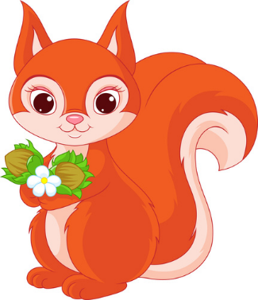
30.03.2020- poniedziałek
Witam wszystkie „Wiewióreczki”!
Dzisiejszy temat: Po zimie w ogrodzie.
- Na początek proponuję ćwiczenie poranne „Sadzimy w polu”
Dzieci stoją w rozkroku i wykonują skłon do prawej nogi, następnie prostują się i wykonują skłon do lewej nogi.
Ćwiczenie powtarzamy 5 razy.
- Zachęcam do przypomnienia przez dzieci dni tygodnia:
Odsyłam do linku:
https://www.youtube.com/watch?v=cn1ls4wM9dU

Następnie dzieci podają dni tygodnia w odpowiedniej kolejności:
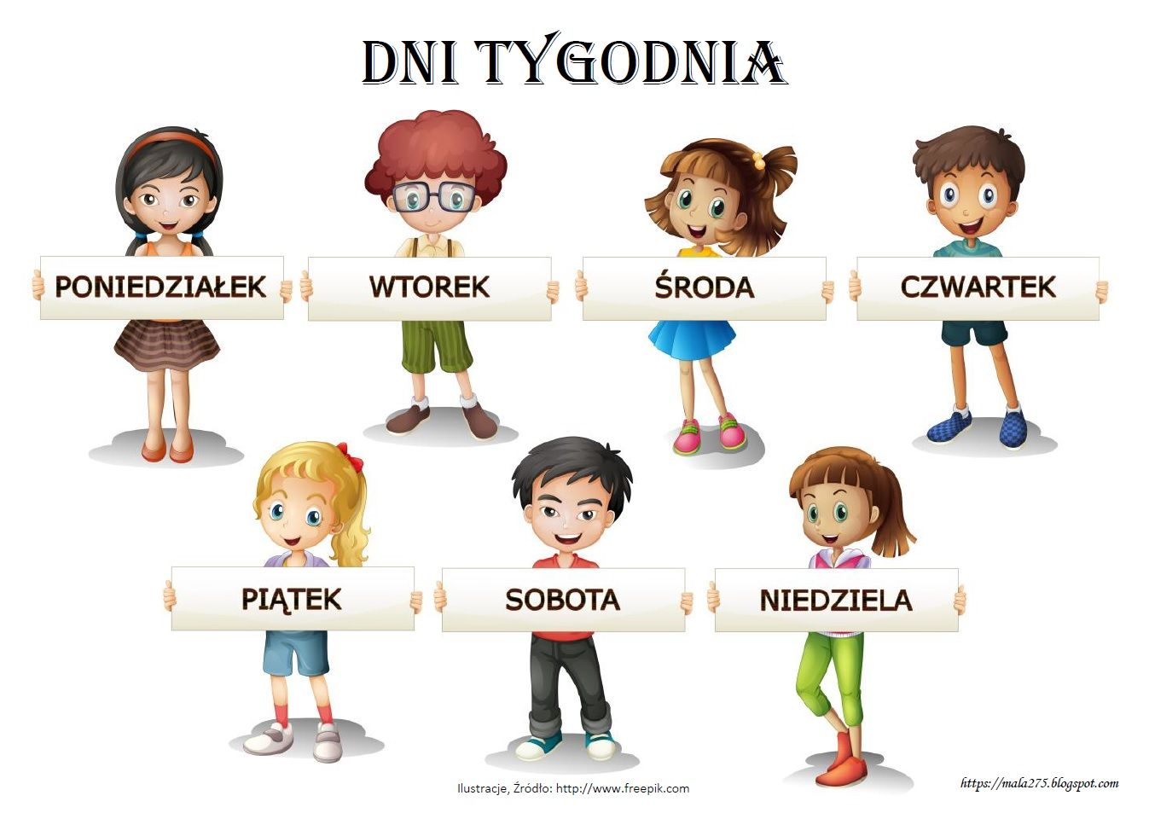

- Zachęcam do wysłuchania wiersza:
„Bajeczka o motylku”
czyli jak z gąsienicy powstał piękny motyl

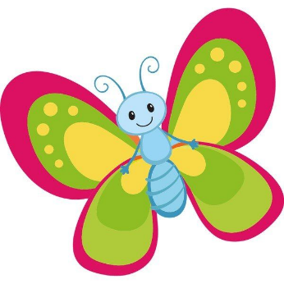
Podejdźcie dzieci do mnie na chwileczkę,
opowiem wam zaraz krótką bajeczkę.
O motylku kolorowym zaraz się dowiecie,
co się zastanawiał skąd się wziął na świecie?
A teraz słuchaj uważnie drogi kolego,
bo wszystko zaczęło się dnia pewnego.
Gdy motyla mama jajeczka na listkach składała
i nikomu się zbliżyć do nich nie pozwalała.
Z tych małych jajeczek gąsienice się powykluwały,
i listki dookoła ciągle obgryzały,
bo głodomory z nich były niebywałe
i zawsze brzuszki lubiły mieć napęczniałe.
Gdy urosły już odrobinę, to postanowiły odpocząć chwilę.
Znalazły pod gałązką zakątek mały,
gdzie dookoła kokonem się poowijały.
I tak w tym kokonie przez tygodni kilka,
siedziała sobie poczwarka motylka.
Aż w końcu kokon popękał wszędzie,
i zaraz z niego motylek będzie.
Wyszedł powoli, nóżki rozprostował,
zaczął nagle latać, w powietrzu „szybował”.
A potem kolorowe skrzydełka wystawił do słonka
Motylków zaraz będzie cała pełna łąka.
Czy teraz już kochane dzieci wiecie,
skąd motylki borą się na tym świecie?

Autor: Magdalena Tokarczyk, Olga Adamowicz

Pytania do wiersza:
- Co składała mama na listkach?
- Co się wykluło z jajeczek?
- Czym gąsienice się poowijały pod gałązką?
- Kto siedział w kokonie przez kilka tygodni?
- Co wyszło z popękanego kokonu?
Proponuje pokazać dziecku ETAPY ROZWOJU MOTYLA:
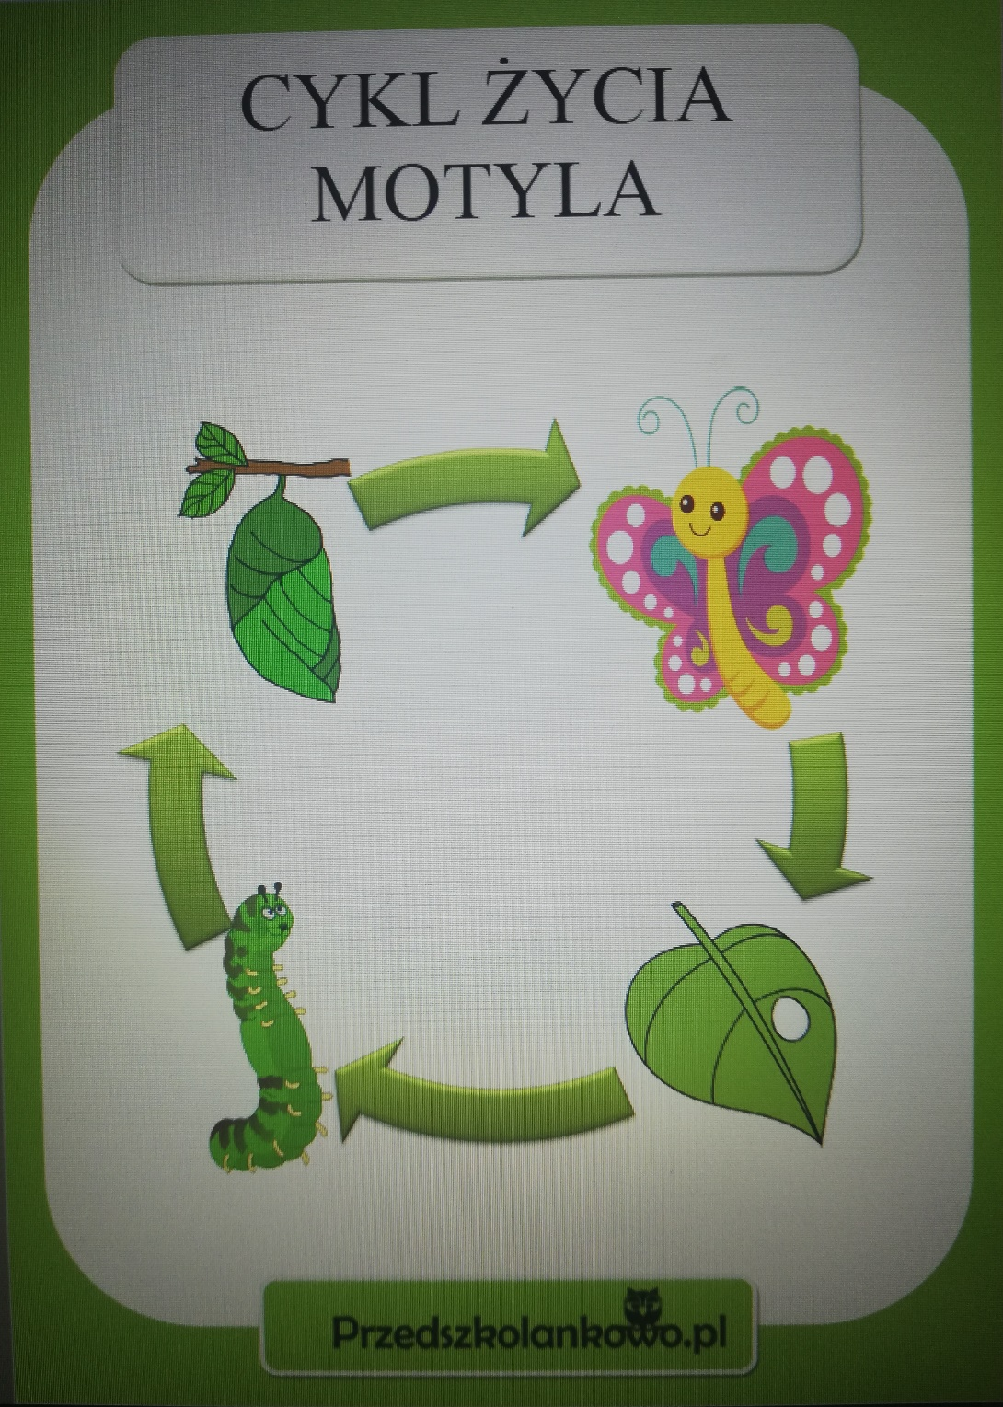

1 ETAP
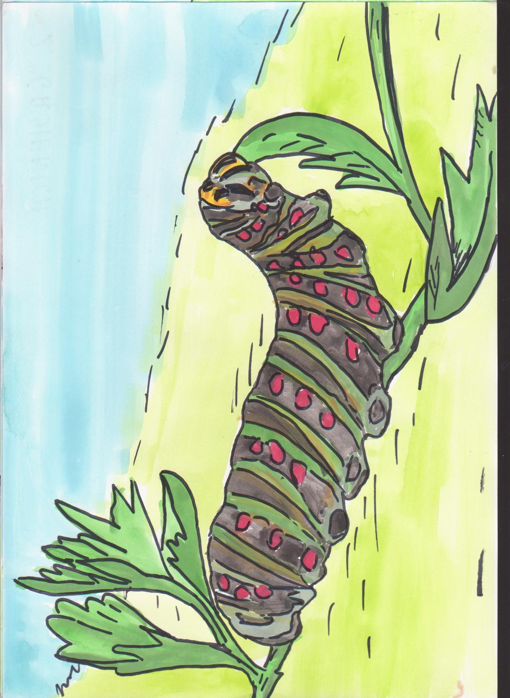
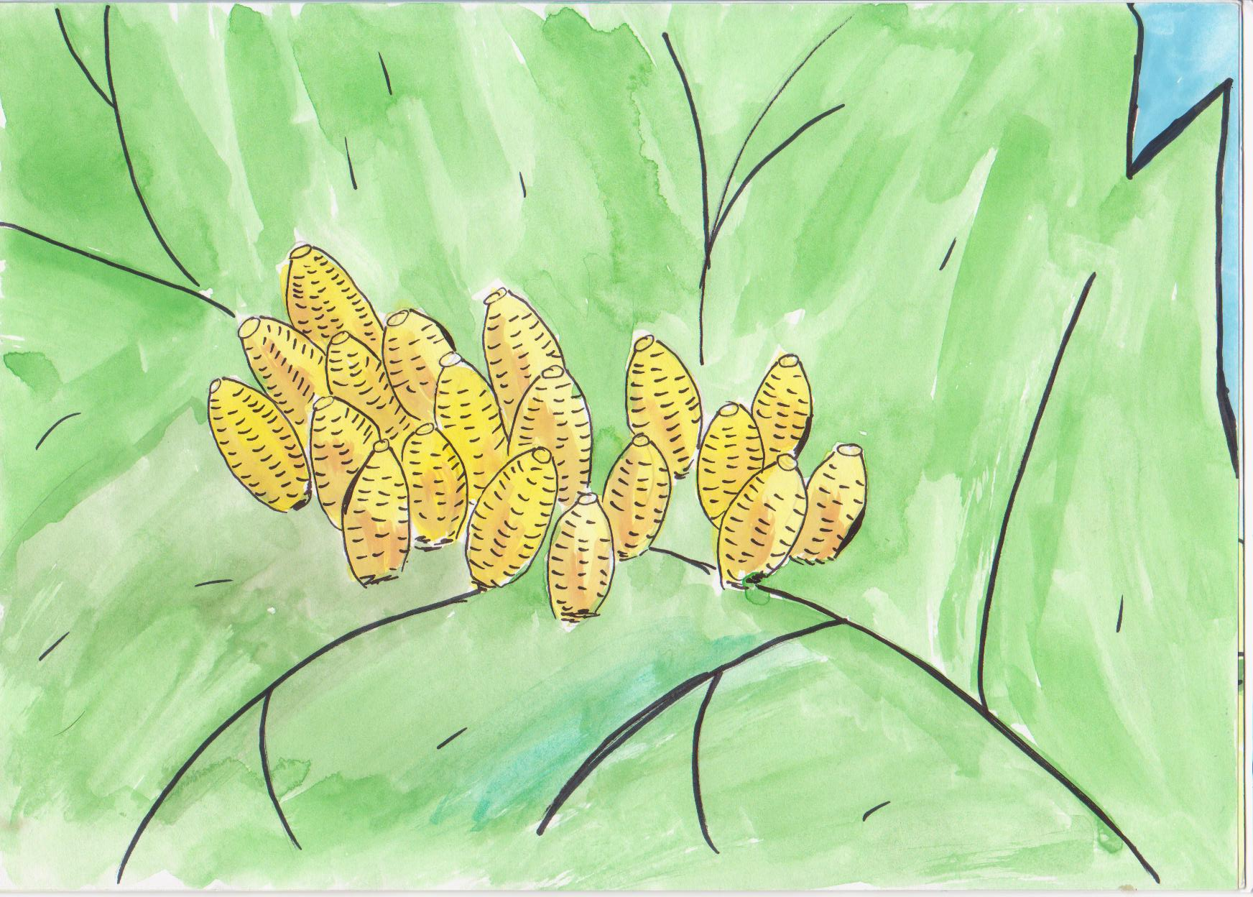2 ETAP

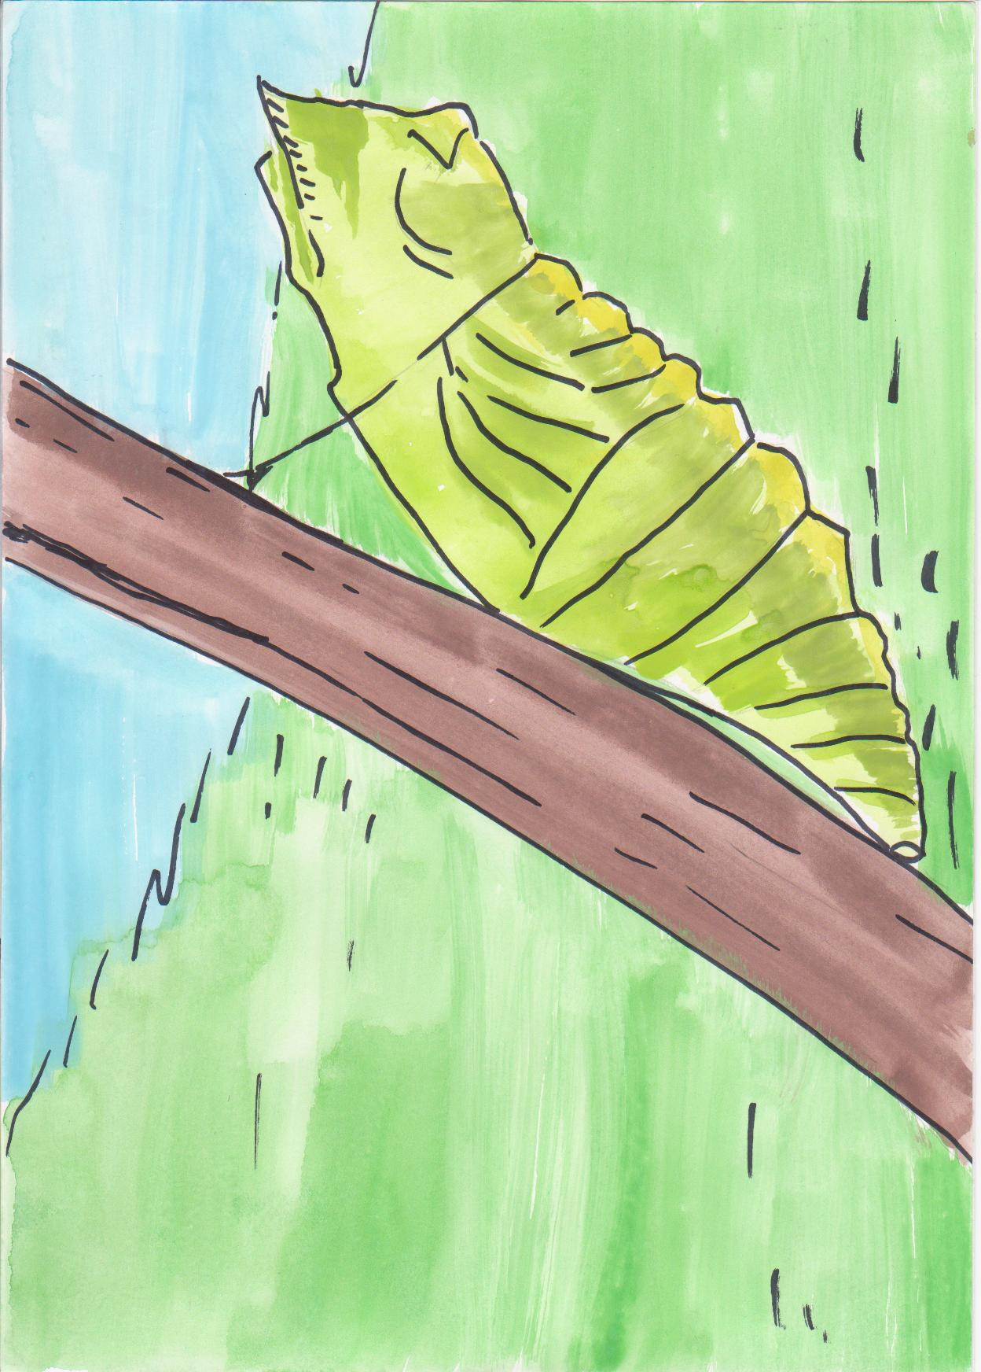
3 ETAP

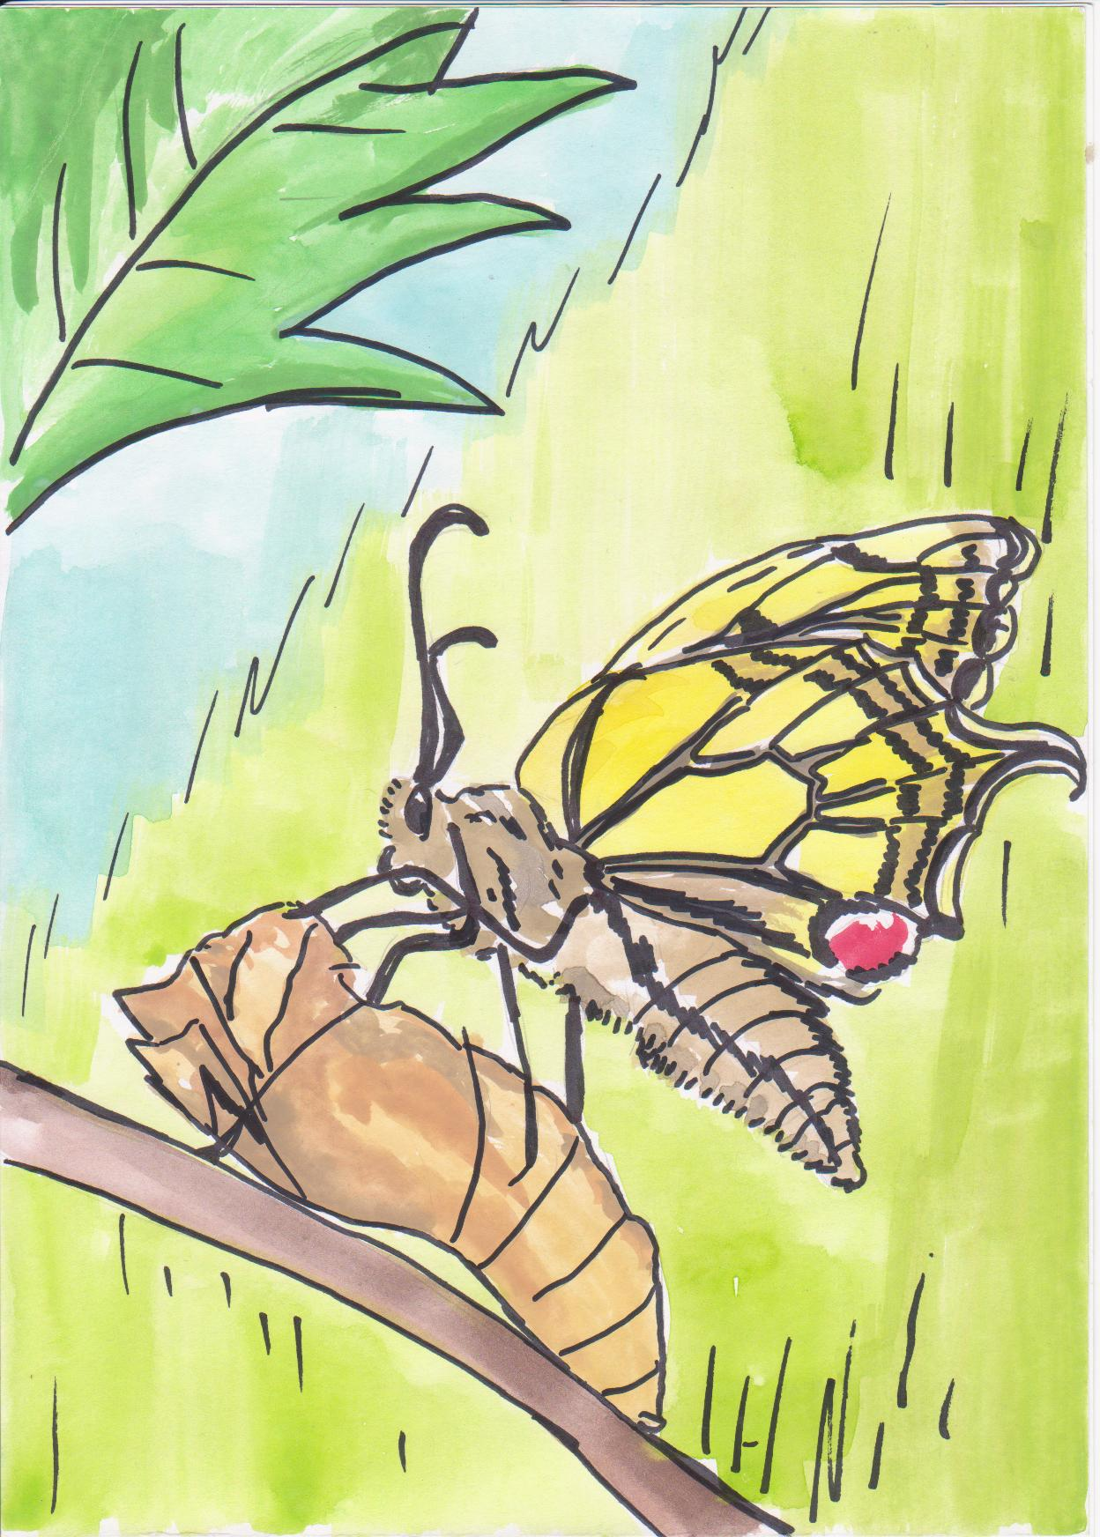
ETAP 4

5 ETAP
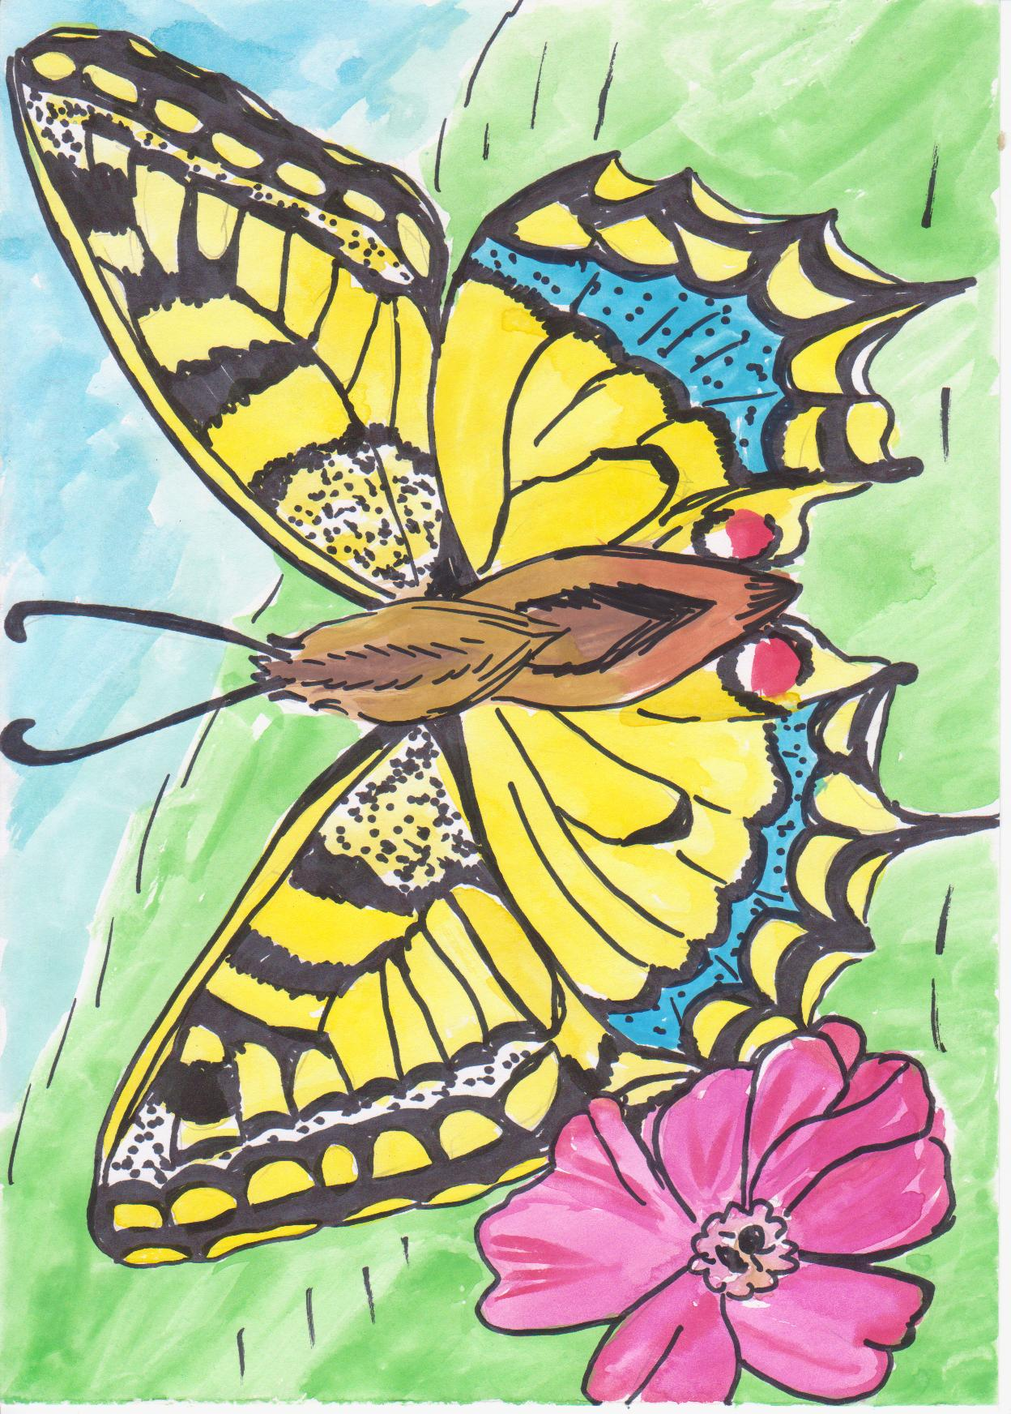
- Zachęcam do obejrzenia krótkiego filmiku pokazującego etapy rozwoju motyla:
Odsyłam do linku:
https://www.youtube.com/watch?v=3HvR0aETxOA
- Polecam aby dzieci wykonały prace plastyczną

- „Moja gąsienica”- nawlekanie nakrętek na sznurek ( wcześniej należy przygotować nakrętki- zrobić w nich otwory)
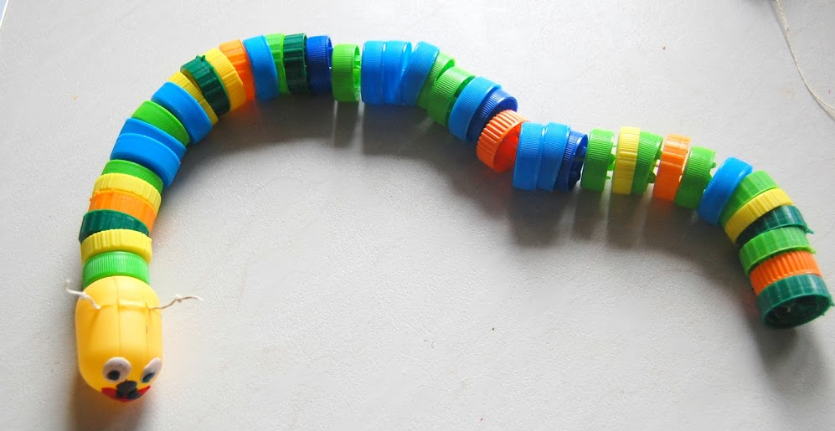

- Zachęcam do swobodnego tańca przez dziecko przy piosence „Motylem byłam”:

Odsyłam do linku:
https://www.youtube.com/watch?v=4inKmmajjuM

- Proponuję wykonanie pracy w której dziecko doskonali umiejętność przeliczania:
- Potrzebne materiały: klej, biała kartka, 2 paski, wycięte przez dziecko elementy:
„Mój wiosenny ogródek”- rozdajemy dziecku kartkę, dwa paski (grządki) i elementy do wycięcia. Po ich wycięciu naklejamy obrazki pod dyktando.

ważne: obrazki dzieci wycinają w taki sposób!
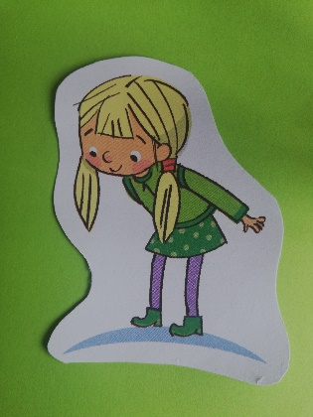
Polecenia:
- na górze na środku naklej słoneczko
- w prawym górnym rogu naklej chmurkę
- w lewym dolnym rogu drzewo
- na pierwszej grządce od dołu naklej 3 stokrotki i 2 maki
- na drugiej grządce od dołu 4 tulipany i 2 bratki
Po wykonaniu poleceń dzieci przeliczają kwiaty na każdej grządce i przyklejają z prawej strony cyfrę oznaczającą ich liczbę.
Elementy do wycięcia:

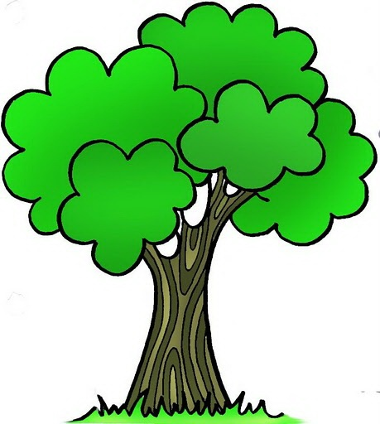

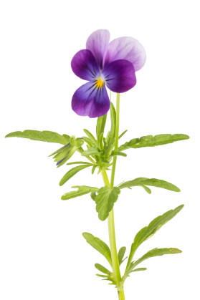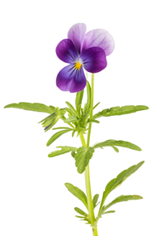
5 6
- Proponuję wykonanie karty pracy 3 str. 24, 25.
- Zachęcam do zagrania z dzieckiem w dowolną grę planszową.

Pozdrawiam
i życzę miłego dnia!

